ОТЧЕТ ДЕПУТАТА МОСКОВСКОЙ ОБЛАСТНОЙ ДУМЫ ВЛАДИМИРА ШАПКИНА ПЕРЕД ИЗБИРАТЕЛЯМИ
ЗА 2021 ГОД.

Шапкин Владимир Николаевич - председатель Комитета Московской областной Думы по имущественным отношениям, природопользованию и экологии, член Политического Совета Московского областного регионального отделения ВПП "ЕДИНАЯ РОССИЯ".

В составе Балашихинского избирательного округа №1: городской округ Балашиха (микрорайоны: Дзержинского, Первомайский, Гагарина, Авиаторов, Янтарный, Изумрудный, Балашиха- 1, Балашиха-2, 1 Мая), городской округ Щелково (г. Щелково, д. п. Загорянский, д. Серково, п. Краснознаменский, д. Васильевское, д. Оболдино, д. Байбаки, д. Васильевское, д. Лёдово,
д. Набережная, д. Образцово, д. Медвежьи Озёра, д. Алмазово, д. Большие Жеребцы, д. Долгое Лёдово, д. Кишкино, д. Моносеево, д. Никифорово, п. Новый Городок, д. Соколово, д. Шевёлкино).
Уважаемые избиратели!
Представляю вам отчет о своей деятельности как депутата Московской областной Думы за 2021 год. Прошедший год стал непростым для всего мира, для нашей страны и Московской области. Пандемия продолжает вносить коррективы в работу всех сфер жизни нашего общества, существенно влияет на экономическую ситуацию в регионе. Соблюдение противоэпидемических мер продолжает оставаться одной из главных задач в работе всех структур и организаций.
Основным приоритетом всех структур власти в текущей период остается дальнейшее социально-экономическое развитие муниципальных образований и Подмосковья в целом, рост благополучия и качества жизни жителей.
Прошедший 2021-й год был насыщен знаковыми общественно-политическими событиями, в которых большинство из вас приняли самое активное участие.
Прежде всего, это выборы депутатов Государственной Думы и Московской областной Думы, по результатам которых региональное отделение Партии «ЕДИНАЯ РОССИЯ» добилось убедительной победы.
По итогам голосования в одномандатных избирательных округах на выборах депутатов Государственной Думы восьмого созыва, в Парламент прошли 100% кандидатов, выдвинутых Партией «ЕДИНАЯ РОССИЯ».
Сегодня в высшем законодательном органе страны Московскую область представляют 16 депутатов-единороссов, 10 из которых избраны в Госдуме на руководящие должности, позволяющие решать многие вопросы в интересах жителей Подмосковья.
От нашего избирательного округа депутатом Государственной Думы избраны: по Балашихинскому городскому округу – Фомичев Вячеслав Васильевич; по Щелковскому городскому округу – Толмачев Александр Романович.
И, также как и ранее, все наказы избирателей, проблемные вопросы нашего округа мы будем решать совместно в тесном взаимодействии.
Что касается выборов депутатов Московской областной Думы, то из 25 одномандатных избирательных округов мы одержали победу в 22-х. Еще 13 депутатов получили мандаты по партийному списку.
На сегодня фракцию «ЕДИНАЯ РОССИЯ» в Московской областной Думе представляют 35 депутатов-единороссов из 50-ти.
О законотворческой работе в областном парламенте.
В 2021 году проведено 31 пленарное заседание Московской областной Думы. Рассмотрен 761 вопрос, принято 1 205 постановлений и 310 законов, 66 решений.
Вся законотворческая деятельность областной Думы и фракции «ЕДИНАЯ РОССИЯ» в частности была выстроена в тесном взаимодействии с Правительством Московской области и органами местного самоуправления.
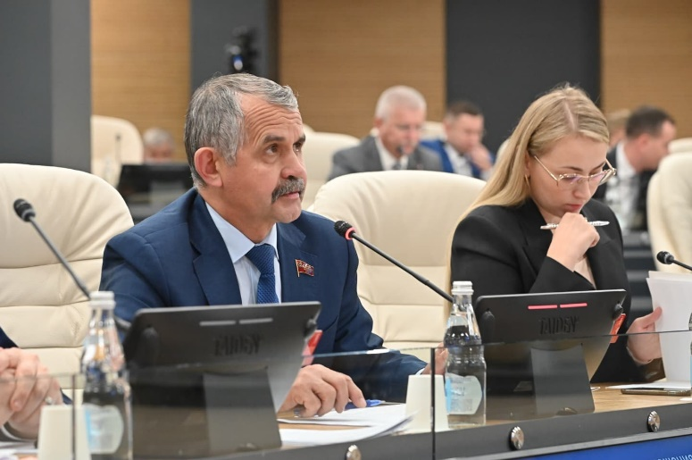В поле зрения депутатов всегда оставалась социальная политика и адресная социальная помощь, сохранение всех социальных обязательств со стороны государства по отношению к пенсионерам, молодёжи, инвалидам и бюджетникам. Остановлюсь на некоторых решениях, закрепленных в 2021 году Законами Московской области. Все они востребованы, отвечают запросам жителей региона
и получили большой положительный отклик.
2 декабря 2021 года принят закон Московской области «О бюджете Московской области на 2022 год и на плановый период 2023 и 2024 годов». Закон закрепил основные приоритеты бюджетной политики Московской области на ближайшие три года – это исполнение социальных обязательств, устойчивое экономическое развитие региона и сохранение сбалансированности бюджетной системы.
Доходы бюджета составили – 759 млрд. рублей;
Расходы – 805 млрд. рублей, из них 734 млрд рублей собственных средств, что выше показателей 2020 года на 11%.
Расходы бюджета на 2022 год и на плановый период 2023-2024 годов были сформированы в рамках 19 государственных программ, по 12-ти из которых в 2022 году увеличено финансирование.
Как и в предыдущие годы, в приоритете – социально значимые и первоочередные расходы, в текущем году их доля составляет 84%. Наибольшие объемы средств направляются в бюджетную сферу, меры социальной поддержки, на обязательное медицинское страхование неработающего населения.
В настоящее время меры социальной поддержки в Подмосковье получают более 2 млн. жителей, в том числе в городском округе Щелково - 90 тыс. человек.
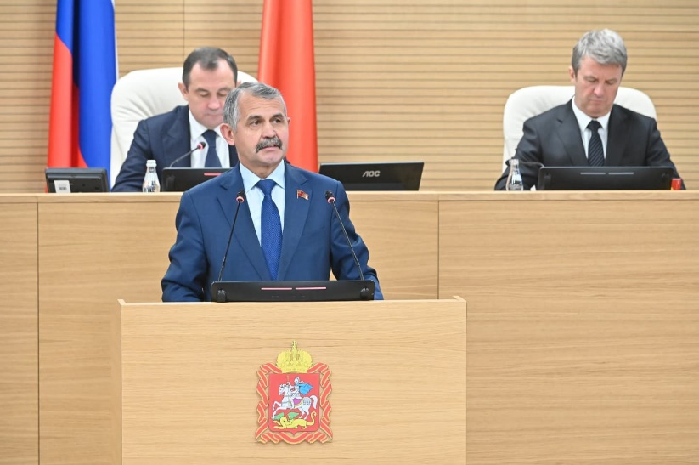Особое внимание депутаты уделяли мерам поддержки работников здравоохранения, в том числе – для закрепления специалистов.
Введена новая льгота для медицинских работников – теперь врачам будут выдавать участки для строительства дома. Также медработники будут ежемесячно получать выплаты на оплату жилья в размере 20 тыс. рублей в месяц. Этой мерой поддержки смогут воспользоваться около 1,8 тыс. врачей, в том числе в городском округе Щелково – 114 медиков.
Введен ряд мер социальной поддержки жителей.
С 2021 года льготные категории граждан пользуются бесплатным проездом на коммерческом транспорте Подмосковья. Это около 3,5 млн человек, пенсионеры, ветераны, люди с ограниченными возможностями здоровья, а также отдельные категории детей. В городском округе Щелково – 45 тыс. человек.
В Подмосковье предоставлено право инвалидам и участникам Великой Отечественной войны на бесплатное зубопротезирование.
В 2021 году были увеличены ежемесячные пособия на детей в возрасте от 1,5 до 3 лет.
В частности:
- для семей, чей доход ниже прожиточного минимума – с 4420 руб. до 6000 руб.;
- выплаты для одинокого родителя – с 6 739 руб. до 8500 руб.;
- на детей, родители которых уклоняются от уплаты алиментов, а также на детей военнослужащих - с 5289 руб. до 6800 рублей.
Также ежегодное пособие на детей, которые находятся в приемных семьях и под опекой, было увеличено с 35,8 тыс. до 38,3 тыс. рублей.
Законодательно расширены меры поддержки для детей-сирот. Теперь несовершеннолетние дети-сироты могут получить жилье в следующих случаях:
- рождения ребенка;
- наличия беременности более 20 недель;
- достижение совершеннолетия в I квартале следующего года;
Ранее жильем обеспечивались только совершеннолетние.
В вопросах экономической политики.
Для поддержки бизнеса сохранена на уровне 2021 года арендная плата за участки, находящиеся в собственности Подмосковья.
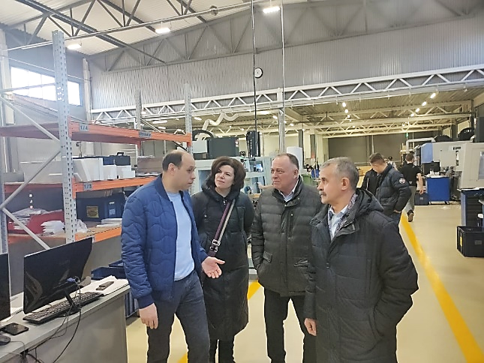Еще на два года – до 31 декабря 2023 года, продлены «налоговые каникулы» для предпринимателей, использующих упрощенную или патентную систему. Также продлена и пониженная ставка в размере 10% для предпринимателей, использующих упрощенную систему налогообложения по отдельным видам деятельности. На законодательном уровне было продлено действие нулевой ставки единого сельскохозяйственного налога на 5 лет.
Принят ряд законов по вопросам реновации.
Так, на законодательном уровне закреплено, что новое жилье по программе реновации, будет предоставляться в том же городском округе и большей общей площади. Кроме этого, жильцы коммунальных квартир смогут получить отдельное жилье.
По вопросам экологии.
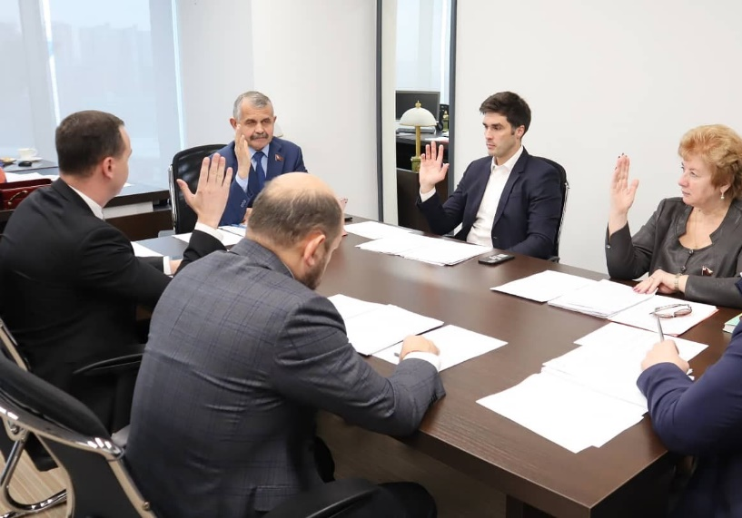Принята законодательная инициатива, которую предложили Госдуме - внести изменения в КоАП РФ – ужесточить штрафы за незаконный сброс мусора в неположенных местах. Инициатива разработана совместно с Московской городской Думой. Сегодня за такое правонарушение граждан штрафуют на сумму от 1 до 2 тысяч рублей. После внесения изменений штрафы возрастут до 70 тыс. рублей (до 200 тыс. рублей для юрлиц), вплоть до конфискации транспортного средства. За сброс строительного мусора в неположенном месте теперь грозит штраф.
По вопросам ЖКХ и содержания животных.
Приняты изменения в законодательство, в соответствии с которыми в Подмосковье введены штрафы за нарушение правил выгула домашних животных.
Принят областной Закон, который позволит демонтировать в многоквартирных домах мусоропроводы, обустраивать на их месте колясочные, а также проводить работы по замене входных групп с установкой IP-видеодомофонов.
Еще одно изменение в законодательстве. Органы местного самоуправления теперь должны предоставлять многодетным семьям участки, у которых есть подъездные дороги, а также условия для подключения к инженерной инфраструктуре. Документом предусмотрен «переходный период» до 1 января 2026 года.
О моей работе в областном парламенте.
В Московской областной Думе работают 9 профильных комитетов.
Я являюсь председателем Комитета Московской областной Думы по имущественным отношениям, природопользованию и экологии.
В введении Комитета находятся вопросы лесного, земельного законодательства, а также законодательства в сфере природопользования, охраны окружающей среды и экологической безопасности, в сфере формирования, управления и распоряжения собственностью Московской области.
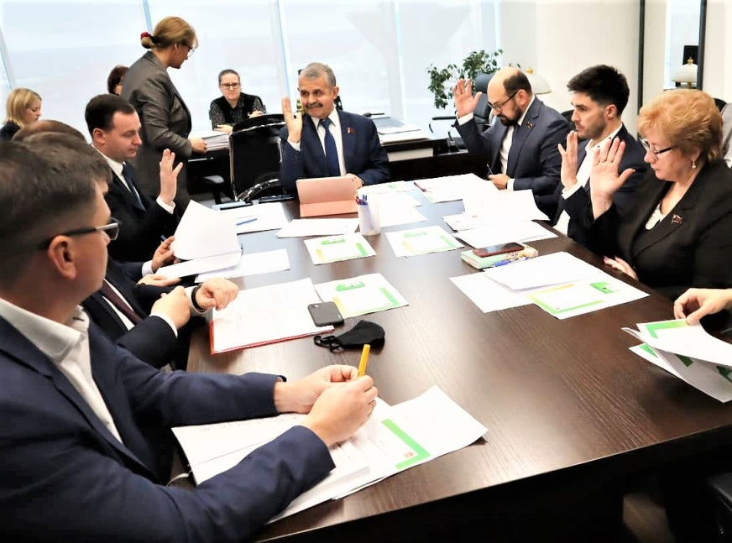За отчетный период Комитетом были подготовлены к рассмотрению и приняты Думой 48 законов Московской области (6 – по инициативе Комитета), проведено 86 мероприятий, проведено 103 заседания Комитета, рассмотрено 293 вопроса. Также Комитетом рассмотрено 98 проектов федеральных законов по профилю деятельности Комитета, 32 законодательные инициативы, поступивших из других субъектов Российской Федерации.
Комитетом организовано проведение в Московской областной Думе четыре Часа Правительства Московской области и один Час территориальных органов федеральных органов исполнительной власти.
Из 48 законов Московской области 17 законов принято в сфере земельных отношений, 23 закона в сфере управления и распоряжения собственностью, 6 законов в сфере экологической безопасности и охраны окружающей среды и 2 закона в сфере лесных отношений.
К наиболее значимым законам, подготовленным Комитетом и принятым Московской областной Думой за отчетный период, следует отнести следующие Законы Московской области:
Закон Московской области № 68/2021-ОЗ «О внесении изменения
в Закон Московской области «Об установлении критериев, которым должны соответствовать объекты социально-культурного и коммунально-бытового назначения, масштабные инвестиционные проекты, для размещения (реализации) которых допускается предоставление земельного участка, находящегося в государственной или муниципальной собственности,
в аренду без проведения торгов», которым установлено, что земельный участок, находящийся в государственной или муниципальной собственности, может быть предоставлен в аренду без проведения торгов юридическому лицу в целях реализации масштабного инвестиционного проекта, предусматривающего осуществление мероприятий по восстановлению нарушенного добычей полезных ископаемых предоставляемого земельного участка с использованием материалов, полученных при утилизации в установленном порядке отходов строительства и ремонта, а также грунтов.
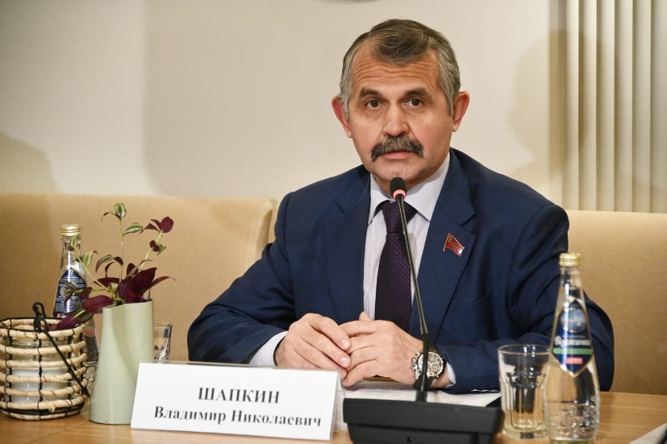Закон Московской области № 69/2021-ОЗ «О внесении изменения
в Закон Московской области «Об обороте земель
сельскохозяйственного назначения на территории Московской области» дополнен случаями, на которые не распространяется норма минимальных размеров новых земельных участков из земель сельскохозяйственного назначения, которым установлена возможность образовывать земельные участки из земель сельскохозяйственного назначения площадью менее 2 га путем раздела, перераспределения или выдела из исходных участков в целях исключения пересечения границ исходных участков с границами территориальных зон, лесничеств, лесопарков, водных объектов, что в свою очередь, позволит вовлечь исходные участки в хозяйственный оборот.
Закон Московской области № 106/2021-ОЗ О внесении изменений
в Закон Московской области «О бесплатном предоставлении земельных участков многодетным семьям в Московской области», которым для органов местного самоуправления установлены требования – предоставлять многодетным семьям земельные участки при наличии к ним подъездных автомобильных дорог и улично-дорожной сети (внутриквартальные проезды) в границах территории, а также условий для подключения (технологического присоединения) к инженерной инфраструктуре.
Закон Московской области № 287/2021-ОЗ «О внесении изменений
в Закон Московской области «О бесплатном предоставлении земельных участков многодетным семьям в Московской области», которым уменьшен срок оказания государственной услуги по постановке многодетных семей на учет в целях бесплатного предоставления земельных участков с 30 до 7 рабочих дней.
Закон Московской области № 143/2021-ОЗ «О внесении изменений
в Закон Московской области «О регулировании земельных отношений
в Московской области», направленный на совершенствование системы отношений между собственником земельного участка и уполномоченным центральным исполнительным органом государственной власти Московской области, осуществляющим исполнительно-распорядительную деятельность на территории Московской области в сфере имущественно-земельных отношений, по взиманию платы за изменение вида разрешенного использования земельного участка, предусматривающего строительство и (или) реконструкцию объекта капитального строительства, расположенного в границах Московской области.
Закон Московской области № 144/2021-/ОЗ «Об определении муниципальных образований Московской области и установлении перечня специальностей для предоставления земельных участков в безвозмездное пользование гражданам, которые работают по основному месту работы
в государственных учреждениях здравоохранения Московской области для индивидуального жилищного строительства или ведения личного подсобного хозяйства».
Закон Московской области № 236/2021-ОЗ «Об установлении базового размера арендной планы на земельные участки, находящиеся
в собственности Московской области или государственная собственность
на которые не разграничена на территории Московской области, на 2022 год».
В целях поддержания и стимулирования инвестиционной активности
в Московской области, а также недопущения увеличения финансовой нагрузки на арендаторов в 2022 году базовый размер за земельные участки, находящиеся в собственности Московской области или государственная собственность на которые не разграничена на территории Московской области, остался неизменным и сохранен на уровне 2021 года
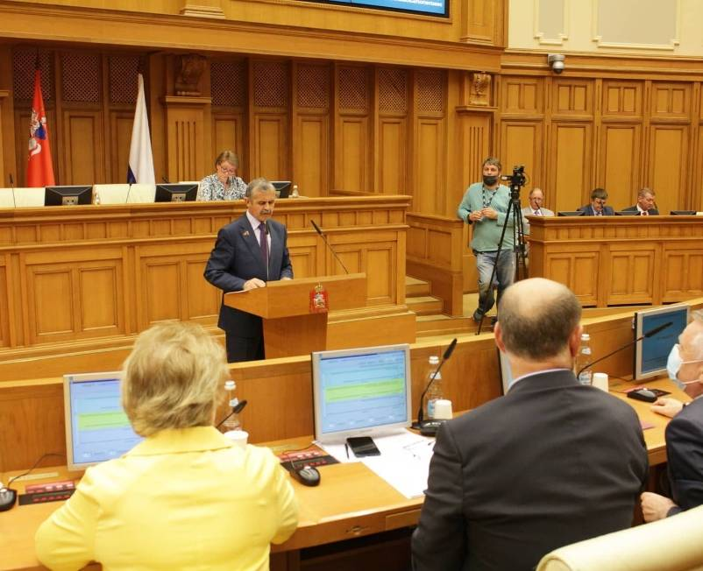Закон Московской области № 256/2021-ОЗ «О внесении изменений
в Закон Московской области «О регулировании земельных отношений
в Московской области» направлен на повышение уровня социальной поддержки граждан, имеющих право
на первоочередное приобретение гражданами земельных участков, находящихся в государственной или муниципальной собственности или государственная собственность
на которые не разграничена, на территории Московской области
в аренду без проведения торгов или
в собственность бесплатно для индивидуального жилищного строительства, ведения личного подсобного хозяйства в границах населенного пункта (далее – Закон Московской области № 256/2021-ОЗ).
Законом Московской области № 256/2021-ОЗ определено, что Порядок определения высоких профессиональных (трудовых) заслуг устанавливается Правительством Московской области, а земельные участки будут предоставляться органами местного самоуправления на основании распоряжения уполномоченного центрального исполнительного органа государственной власти Московской области, осуществляющего исполнительно-распорядительную деятельность на территории Московской области в сфере имущественно-земельных отношений о целесообразности предоставления земельного участка.
Содержание ходатайства о предоставлении земельного участка, а также порядок его рассмотрения и основания для отказа определяются Правительством Московской области
Закон Московской области № 272/2021-ОЗ «О внесении изменений
в Закон Московской области №23/96-ОЗ «О регулировании земельных отношений в Московской области», которым установлена арендная плата:
в размере 1 руб. за 1 кв. метр в год за земельные участки, находящиеся в государственной собственности или государственная собственность на которые не разграничена, в случае заключения договора аренды земельных участков
с лицом, с которым заключен договор о комплексном развитии территории жилой застройки, при условии, что договор о комплексном развитии территорий жилой застройки соответствует требованиям части
6 статьи 68 Градостроительного кодекса Российской Федерации и площадь переселяемых жилых помещений составляет не менее 10 процентов от общей площади возводимых жилых помещений;
в размере земельного налога за земельные участки, в случае заключения договора аренды таких земельных участков с лицом, с которым заключен договор о комплексном развитии территории нежилой застройки, незастроенной территории, по инициативе правообладателей;
в размере земельного налога за земельные участки, включенные
в соглашение о реализации масштабного инвестиционного проекта, предусматривающее предоставление гражданам, чьи денежные средства привлечены для строительства многоквартирных домов, включенных
в единый реестр проблемных объектов, меры поддержки по завершению строительства таких проблемных объектов, а также в отношении земельных участков, по которым приняты обязательства по завершению строительства многоквартирных жилых домов, находящихся в едином реестре проблемных объектов, с исполнением обязательств перед гражданами, денежные средства которых привлечены для строительства многоквартирных домов и права которых нарушены.
Закон Московской области № 190/2021-ОЗ «О составе и порядке осуществления мероприятий, направлен на выявление лиц, использующих расположенные в границах городских округов Московской области гаражи, права на которые не зарегистрированы в Едином государственном реестре недвижимости» принят в целях реализации Федерального закона от 5 апреля 2021 года № 79-ФЗ «О внесении изменений в отдельные законодательные акты Российской Федерации».
В сфере природопользования, экологической безопасности и охраны окружающей среды:
Закон Московской области № 96/2021-ОЗ «О внесении изменений
в некоторые законы Московской области» дополнил Закон Московской области № 191/2014-ОЗ «О регулировании дополнительных вопросов в сфере благоустройства в Московской области» частью 16, устанавливающей,
что деятельность по обращению с отходами строительства, сноса зданий
и сооружений, в том числе грунтами (далее – ОССиГ) на территории Московской области осуществляется в соответствии с Порядком обращения
с ОССиГ, утверждаемым уполномоченным центральным исполнительным органом государственной власти Московской области, осуществляющим исполнительно-распорядительную деятельность на территории Московской области в сфере охраны окружающей среды, а также предусматривает требования к перемещению ОССиГ до объектов их обработки, обезвреживания, утилизации
и размещения на основании разрешения, выдаваемого
указанным уполномоченным органом и внес изменения
в Закон Московской области № 171/2001-ОЗ «Об отходах производства
и потребления в Московской области».
Закон Московской области № 97/2021-ОЗ «О внесении изменений
в Закон Московской области «Кодекс Московской области
об административных правонарушениях» установил административную ответственность за нарушение порядка обращения с ОССиГ.
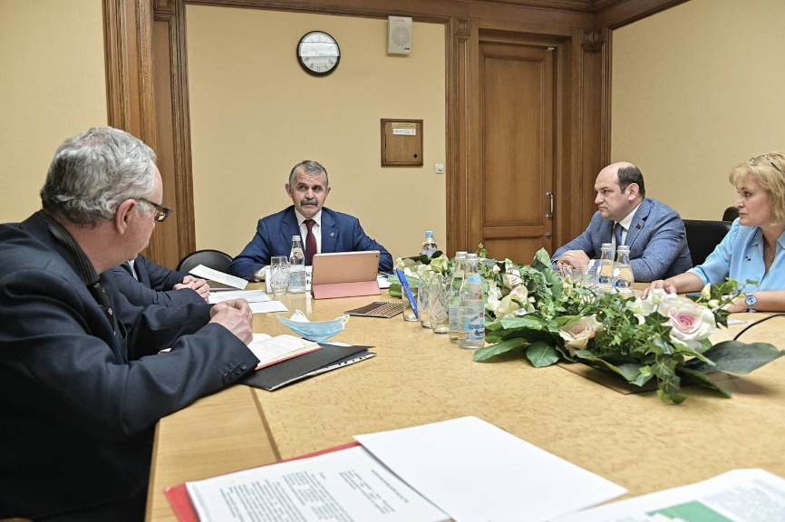В сфере лесных отношений принят Закон Московской области
№ 245/2021-ОЗ «О наделении органов местного самоуправления муниципальных образований Московской области отдельными государственными полномочиями по организации деятельности по сбору (в том числе раздельному сбору) отходов на лесных участках в составе земель лесного фонда, не предоставленных гражданам
и юридическим лицам, а также по транспортированию, обработке и утилизации таких отходов» наделяет органов местного самоуправления муниципальных образований Московской области отдельными государственными полномочиями по организации деятельности по сбору (в том числе раздельному сбору), транспортированию, обработке, утилизации отходов. Для осуществления переданных полномочий из бюджета Московской области, начиная с 2022 года, передаются субвенции в объеме 133,1 тыс. рублей ежегодно.
Решение актуальных вопросов, касающихся деятельности Комитета, осуществлялось также в рамках проведения мероприятий различной направленности, в которых участвовали представители центральных исполнительных органов государственной власти Московской области, федеральных органов государственной власти и их территориальных подразделений, иных субъектов Российской Федерации, органов местного самоуправления муниципальных образований Московской области, Экспертного совета при Московской областной Думе, Общественной палаты Московской области.
К основным мероприятиям, проведенным Комитетом следует отнести следующие.
Круглый стол на тему «О ликвидации свалок отходов производства и потребления в границах лесного фонда. Анализ предварительных результатов реализации мер по предотвращению несанкционированного размещения отходов строительства и сноса на территории Московской области».
В 2020 году с территории земель лесного фонда за счет выделенного финансирования ликвидировано 36,2 тыс. куб. м мусора, кроме того в рамках экологических акций (субботников) 14,1 тыс. куб. м.
Информация по учету и устранению несанкционированных свалок
на землях лесного фонда передается в Министерство экологии
и природопользования Московской области, осуществляющее общий учет
и контроль за ликвидацией свалок в соответствии с распоряжением Правительства Московской области от 15.07.2020 № 489-РП «Об организации работы по выявлению, учету и устранению несанкционированных свалок отходов, расположенных на территории Московской области».
Расширенное заседание на тему «Первые итоги
по формированию системы обращения со смешанными строительными отходами».
Ряд нормативных правовых актов, принятых Правительством Москвы и Правительством Московской области в сфере порядка обращения
с отходами строительства и сноса, позволили в значительной мере развить
и структурировать отрасль переработки отходов строительства и сноса
в Московском регионе, существенно расширить количество предприятий
на рынке переработки таких отходов.
Совокупные мощности уже действующих комплексов составляют 5 450 тыс. тонн в год и в полной мере обеспечивают потребности рынка
в части переработки отходов строительства и сноса.
Всего планируется запустить не менее 15 комплексов по переработке отходов строительства и сноса, 14 комплексов уже действуют на прием отходов, один – в стадии строительства.
Расширенное заседание на тему «Проведение «дачной амнистии» на территории Московской области. Проблемы и пути решения».
Оформление прав на жилые и садовые дома осуществляется
на основании технического плана, подготовленного кадастровым инженером в соответствии с декларацией об объекте, составленной владельцем земельного участка.
Дачникам для оформления недвижимости необходимо выполнить всего несколько действий: заполнить декларацию и пригласить к себе на участок кадастрового инженера, который произведет необходимые замеры всех объектов, подлежащих регистрации, составит технический план, запишет данные на диск, и далее с этим диском обратится в многофункциональный центр предоставления государственных услуг. В случае, если право на земельный участок ранее не было зарегистрировано, то необходимо также представить правоустанавливающие документы на землю.
Круглый стол на тему «О планах по реализации на территории Московской области Федерального закона от 5 апреля 2021 года № 79-ФЗ
«О внесении изменений в отдельные законодательные акты Российской Федерации» (гаражная амнистия)».
Цель Федерального закона № 79-ФЗ – создание правовых условий
для оформления прав граждан на объекты гаражного назначения и земельные участки, на которых они расположены.
Также Федеральный закон № 79-ФЗ направлен на защиту прав
граждан – покупателей гаражей, граждан, которым было передано членство
в гаражных кооперативах, а также наследников бывших членов гаражно-строительных кооперативов. Эти лица также смогут воспользоваться «гаражной амнистией» и оформить право собственности на земельный участок и гараж.
Расширенное заседание на тему «О предварительных итогах реализации на территории Московской области Федерального закона
от 5 апреля 2021 года № 79-ФЗ «О внесении изменений в отдельные законодательные акты Российской Федерации» о «гаражной амнистии».
На территории Московской области формируется нормативная правовая база по реализации Федерального закона № 79-ФЗ.
Управлением федеральной службы государственной регистрации, кадастра и картографии подготовлены методические рекомендации по реализации Федерального закона № 79-ФЗ «Как оформить гараж?», которые размещены на официальном сайте Росреестра (rosreestr.gov.ru).
По информации, полученной от органов местного самоуправления, в соответствии с Рекомендациями круглого стола, ими была проделана следующая работа: собрана предварительная информация о земельных участках, на которых расположены гаражные кооперативы; на официальных сайтах администраций городских округов, а также в группах социальных сетей размещена информация о механизмах оформления прав на объекты гаражного назначения, определенных Федеральным законом № 79-ФЗ; проведен ряд совещаний по вопросам практической реализации «гаражной амнистии» с участием представителей филиалов ГБУ Московской области «Московское областное бюро технической инвентаризации» (далее – ГБУ Московской области «МОБТИ»).
9 октября 2021 принято постановление Правительства Российской Федерации № 1710 «О порядке определения платы за использование земельных участков, находящихся в федеральной собственности,
для возведения гражданами гаражей, являющихся некапитальными сооружениями», в соответствии с которым размер платы за использование земельных участков, находящихся в федеральной собственности,
для возведения гражданами гаражей, являющихся некапитальными сооружениями, определяется в размере земельного налога, рассчитанного
в отношении такого земельного участка пропорционально площади, занимаемой гаражом.
Проведено выездное расширенное заседание на тему «Развитие территорий лесов, прилегающих к населенным пунктам, и лесопарков Московской области». 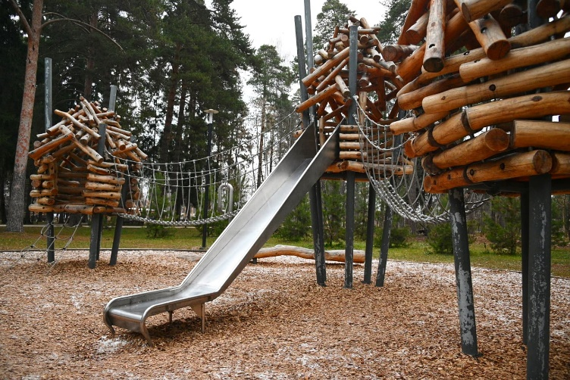В 2021 году в своем ежегодном обращении к жителям Московской области Губернатор Московской области А.Ю. Воробьев отметил,
что половина территории Подмосковья – это леса и лесопарки, которые востребованы жителями Подмосковья и дал старт реализации масштабной программы «Парки в лесу», целью которой является создание и благоустройство в 2021–2025 годах не менее 50 лесопарков в городских округах Московской области.
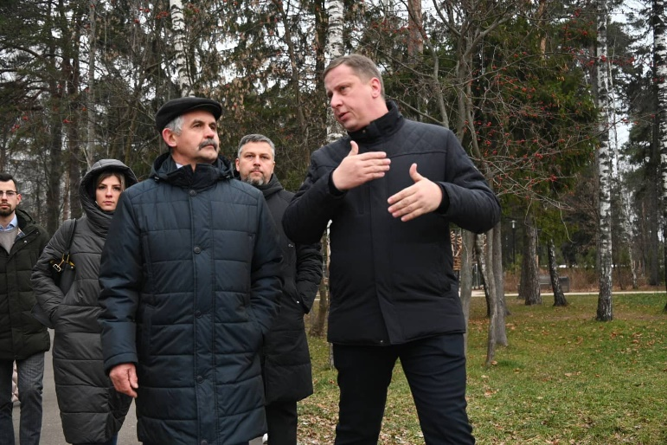Комитет лесного хозяйства Московской области оказывает содействие в части закрепления лесных участков на праве постоянного (бессрочного) пользования за муниципальными учреждениями Московской области. Определен список (адресный перечень) 19 лесопарков, которые планируется благоустроить в 2022–2023 годах по программе «Парки в лесу».
Состоялось выездное заседание на тему «О реализации национального проекта «Экология» в части рекультивации полигонов твердых коммунальных отходов». Реализации мероприятий федеральных проектов «Комплексная система обращения с твердыми коммунальными отходами» и «Чистая страна» в рамках национального проекта «Экология» в части рекультивации полигонов твердых коммунальных отходов по созданию производственных мощностей по обращению с ТКО позволила к концу 2020 года закрыть 39 полигонов ТКО.
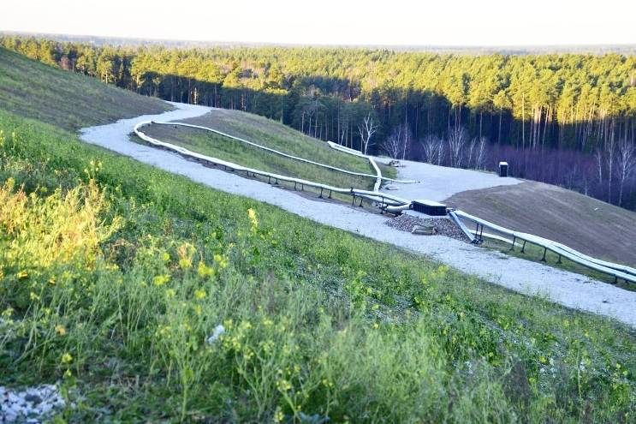До 2024 года в Московской области планируют рекультивировать еще 14 полигонов ТКО. В 2021 году начаты работ по рекультивации полигонов ТКО: «Парфеново», «Съяново», «Каурцево», «Часцы». К сдаче данные объекты планируют в 2022 году. Завершение рекультивации всех полигонов в Подмосковье намечено до 2030 года.
В настоящее время закончена рекультивация следующих полигонов ТКО: «Электросталь» г.о. Электросталь, «Каширский» г.о. Кашира, «Быково», г.о. Павлово-Посадский, «Кучино» Г.о. Балашиха, «Дубна Левобережная», г.о. Дубна, «Аннино» Рузский г.о., «Дубна Правобережная» г.о. Дубна «Кулаковский» г.о. Чехов, «Долгопрудный» г.о. Долгопрудный, «Княжьи горы» г.о. Шаховская, «Царево» г.о. Пушкинский, «Слизнево» Наро-Фоминский г.о., «Вальцов» г.о. Ступино».
В 2022 году планируется завершение рекультивации полигонов ТКО «Часцы» Одинцовский г.о., «Парфеново» Сергиево-Посадский г.о., «Каурцево» Наро-Фоминский г.о., «Сьяново» г.о. Серпухов.
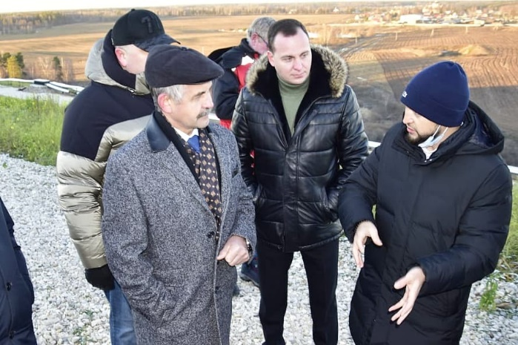В текущем году запланирована разработка ПСД по полигонам ТКО «Ядрово», «Лесная» и «Павловское». По семи из 12 объектов, проектная документация разработана («Павловское», «Ошенево», «Противно», «Жерновка», «Пуршево», «Левобережный» и «Семенково»). По трем объектам («Малая Дубна», «Каргашино», «Сабурово») в настоящее время ведется разработка проектной документации, со сроком завершения в 2022 году.
По двум полигонам ТКО («Астапово» и «Озеры») разработка проектной документации запланирована в 2022–2023 годах.
Рекультивация указанных 12 полигонов ТКО (свалок ТКО) планируется до 2030 года.
Закрытие полигонов стало возможным, благодаря открытию современных комплексов по переработке отходов. Всего в Московской области работают 12 комплексов по переработке отходов.
Расширенное заседание на тему «Совершенствование механизма создания в Московской области информационных ресурсов для определения справедливой кадастровой стоимости объектов недвижимости. Подготовка к проведению новой государственной кадастровой оценки недвижимости».
В 2018 году проведена государственная кадастровая оценка 12,3 млн. объектов недвижимости Московской области, результаты которой применялись для целей налогообложения с 1 января 2019 года.
В соответствии с частью 4 статьи 11 Федерального закона
от 3 июля 2016 года № 237-ФЗ «О государственной кадастровой оценке» очередная государственная кадастровая оценка проводится через четыре года с года проведения последней государственной оценки соответствующих видов объектов недвижимости.
В 2022 году будет проведена государственная кадастровая оценка земельных участков, расположенных на территории Московской области, а в 2023 году – государственная кадастровая оценка зданий, помещений, сооружений, объектов незавершенного строительства, машино-мест, расположенных на территории Московской области.
Также Министерство имущественных отношений Московской области на своем официальном сайте разместило «Извещение о проведении государственной кадастровой оценки недвижимости в Московской области
в 2022–2023 годах». Жителям Московской области предлагают уточнить характеристики, принадлежащей им недвижимости. Для этого необходимо – заполнить декларацию о характеристиках объектов и подать ее напрямую
в ГБУ МО «Центр кадастровой оценки», через МФЦ Подмосковья, портал государственных и муниципальных услуг Московской области (далее – РПГУ) в рамках госуслуги «Подача декларации о характеристиках объекта недвижимости» или направить почтовым отправлением с уведомлением. Порядок рассмотрения декларации о характеристиках объекта недвижимости, в том числе ее форма, утверждены приказом Минэкономразвития России от 4 июня 2019 года № 318 «Об утверждении порядка рассмотрения декларации о характеристиках объекта недвижимости, в том числе ее формы».
Декларация подается в отношении каждого объекта недвижимости отдельно. Подать декларацию в электронном виде можно через портал РПГУ.
Круглый стол на тему «Формирование межрегиональной системы экологического мониторинга».
Для достижения целей обеспечения экологической безопасности
и рационального природопользования необходимо уменьшение уровня загрязнения атмосферного воздуха, развитие мощностей и технологий очистки выбросов в атмосферный воздух.
Для осуществления государственного экологического мониторинга (государственного мониторинга окружающей среды) с правом формирования и обеспечения функционирования территориальных систем наблюдения за состоянием окружающей среды на территории Московской области, являющихся частью единой системы государственного экологического мониторинга (государственного мониторинга окружающей среды), анализа полученной информации, обеспечения органов государственной власти
и населения достоверной экологической информацией распоряжением Правительства Московской области от 21.05.2019 № 386-РП создано ГКУ МО «Мособлэкомониторинг».
Для реализации государственной политики в сфере охраны окружающей среды в Подмосковье организованы работы по созданию территориальной системы государственного экологического мониторинга окружающей среды, включающей 65 сигнальных стационарных постов контроля качества атмосферного воздуха на территории городских округов Люберцы (15 постов), Балашиха (9 постов), Богородский (18 постов), Щелково (9 постов), Электросталь (8 постов), Серпухов (3 поста), Чехов (2 поста), Пушкинский (1 пост) и четыре передвижных экологических лаборатории.
На территории «пилотных» г.о. Люберцы и Г.о. Балашиха в 2021 году закончены мероприятия по проведению сводных расчетов загрязнения атмосферного воздуха. Проведены работы по созданию программно-компьютерного комплекса банка данных источников выбросов (автотранспорт и автономные источники теплоснабжения), ведутся работы по наполнению банков данных источников выбросов объектами промышленности, что позволит в 2022 году установить квоты выбросов загрязняющих веществ в атмосферный воздух в данных городских округах.
По итогам круглого предложено Министерству экологии
и природопользования Московской области обратиться в Министерство природных ресурсов и экологии Российской Федерации с предложением
о включении в эксперимент по квотированию выбросов загрязняющих веществ в атмосферный воздух следующих городов Московской области: Серпухов, Люберцы, Балашиха, Электросталь, Подольск, Мытищи, Щелково, Дубна, Наро-Фоминск, Орехово-Зуево и Химки.
Круглый стол на тему «Формирование экономики замкнутого цикла на территории Московской области».
Переход к экономике замкнутого цикла, при которой отходы перерабатываются и используются как ресурс при производстве новой продукции, позволит снизить объем отходов, а также будет способствовать внедрению раздельного сбора отходов и применению механизма расширенной ответственности производителей и импортеров товаров и упаковки за утилизацию.
Примером ответственного отношения к окружающей среде и создания экономики замкнутого цикла является деятельность одного из семи региональных операторов по обращению с ТКО Московской области –
ООО «ЭкоЛайн-Воскресенск», входящего в Группу компаний «ЭкоЛайн».
В сентябре 2021 года между группой компаний «ЭкоЛайн»
и ООО «Втор-пласт» подписано соглашение о строительстве в Подмосковье завода по переработке пластика мощностью до 43 тыс. тонн готовой продукции в год. Предприятие станет крупнейшим заводом по переработке пластика в Российской Федерации. Инвестиции в проект составят около 2 млрд. рублей.
Еще один позитивный пример перехода Подмосковья к экономике замкнутого цикла – поэтапная модернизация мусорных контейнеров, которая началась в Московской области 1 сентября 2021 года. В рамках этой работы
в населенных пунктах Московской области будут устанавливать контейнеры из переработанных пластиковых бутылок, сданных жителями в рамках раздельного сбора ТКО. Технологичные контейнеры, изготовленные
из переработанных полимеров, будут иметь новый дизайн и удобный функционал. Кроме того, на всех контейнерах будет нанесена информация
о региональном операторе по обращению с ТКО и QR-код, ведущий
на специальный информационный ресурс.
Стоит отметить, что рекомендации исполнительным органам государственной власти Московской области, органам местного самоуправления муниципальных образований Московской области по ведению активной работы, направленной на экологическое воспитание, образование и просвещение населения всех возрастов и социальных групп в области обращения с ТКО, популяризации раздельного сбора отходов как элемента формирования экологической культуры, а также по разработке концепций экологического образования в Московской области звучали с трибуны Московской областной Думы неоднократно.
На территории Подмосковья стали уже традиционными такие мероприятия, как:
создание и распространение (вещание) на телевизионном канале
в Московской области и информационно-телекоммуникационной сети «Интернет» цикла документальных телевизионных фильмов на тему «Экологическое просвещение»;
создание и распространение (вещание) на радиоканалах в Московской области культурно-познавательных и информационных программ, направленных на информирование и экологическое просвещение населения Московской области;
издание специализированных тематических выпусков печатного СМИ Московской области с социально значимой информацией экологического содержания, распространяемого в муниципальных образованиях Московской области;
издание ежегодного печатного информационного выпуска о состоянии природных ресурсов и окружающей среды Московской области;
изготовление печатной продукции (лифлетов) об обращении с ТКО
и рекультивации закрытых полигонов ТКО в Московской области.
Помимо этого, в рамках экологического просвещения населения реализуются следующие мероприятия:
традиционные экологические уроки в образовательных учреждениях Московской области, приуроченные к Дню знаний;
экологическая акция «Шина» (сбор и утилизация утильных автошин, разъяснительная работа о необходимости правильной утилизации отходов
3 класса опасности). С начала акции в 2021 году уже принято на утилизацию около 10 000 утильных шин;
акция «Школа утилизации: электроника» (сбор и утилизация электролома, разъяснительная работа о необходимости правильной утилизации отходов). В 2020 году в акции приняли участие 34 муниципальных образований Подмосковья. В 2021 году акция пройдет во всех муниципальных образованиях Московской области;
акция «Сдай макулатуру – посади дерево» (сбор и переработка макулатуры, пропаганда мероприятий по вторичному использованию ресурсов). В 2020 году акция проводилась в 38 муниципальных образованиях Московской области.
По итогам круглого стола Министерству жилищно-коммунального хозяйства Московской области совместно с Министерством экологии и природопользования Московской области, Министерством экономики и Министерством финансов Московской области предложено проработать вопрос установления дополнительных налоговых льгот для предприятий, перешедших на экономику замкнутого цикла, а также продолжить работу по установке фандоматов на территории Московской области.
Комитету по конкурентной политике Московской области в свою очередь рекомендовано определить целесообразность включения в государственные контракты, заключаемые от имени Московской области, требований к подрядчикам при производстве строительно-монтажных работ, дорожных работ, работ по благоустройству использовать не менее 20 % продукции вторичного производства (щебень, древесная щепа и др.).
Комитетом рассмотрено 302 обращения граждан, предприятий
и общественных организаций, органов местного самоуправления муниципальных образований Московской области по вопросам нарушения лесного законодательства и земельного законодательства, бесплатного предоставления земельных участков многодетным семьям, переработки вторичного сырья и бытовых отходов, эксплуатации полигонов, вывозу ТКО и другим вопросам.
Председателем Комитета проведено пять личных приемов граждан в Приемной Московской областной Думы в режиме видеоконференций, а также в режиме аудио связи.
В 2022 году Комитет продолжит работу в сфере лесного законодательства, земельного законодательства, в сфере формирования собственности, управления и распоряжения собственностью Московской области, а также в сфере природопользования, охраны окружающей среды, обеспечения экологической безопасности.
Главная цель Комитета в 2022 году остается неизменной – разработка новых законодательных инициатив в Государственную Думу Федерального Собрания Российской Федерации и внесение изменений в региональное законодательство в сфере экологии и природопользования.
Среди актуальных задач – дальнейшее конструктивное взаимодействие с профильным Министерством экологии и природопользования Московской области, Министерством жилищно-коммунального хозяйства Московской области, Министерством имущественных отношений Московской области, Комитетом лесного хозяйства Московской области, федеральными органами исполнительной власти, муниципальными образованиями Московской области в том числе в целях совершенствования экологического законодательства, развития «зеленой экономики» на основе внедрения современных технологий, повышения культуры производства и потребления, формирования экологически ответственного поведения, сохранения здоровья населения и пропаганды здорового образа жизни.
Особое внимание будет уделено проведению совместных мероприятий с Министерством жилищно-коммунального хозяйства Московской области
в рамках реформы отрасли обращения с ТКО. Будет продолжено конструктивное взаимодействие с населением в рамках деятельности рабочих групп по вопросам, вызвавшим наибольший общественный резонанс.
Наряду с законодательной деятельностью, важнейшими направлениями работы депутатов остается участие в просвещении населения, проведение акций и мероприятий, направленных на информирование жителей о современных способах решения экологических проблем.
Члены Комитета своей работой будут содействовать:
оказанию поддержки детско-юношеским движениям и развитию школьного и студенческого экологического туризма, созданию международного диалога подрастающего поколения в сфере экологии, проведению экологических уроков, конкурсов, олимпиад;
дальнейшему внедрению региональной системы многоуровневого непрерывного экологического образования;
активизации роли средств массовой информации в пропаганде экологических знаний, в том числе стимулированию выпуска социальной экологической рекламы, видеороликов, специальных изданий, обучающих бережному отношению к природе;
внедрению на территории Московской области экономических механизмов, стимулирующих предприятия снижать риски для здоровья населения;
созданию, в том числе и на законодательном уровне, благоприятных условий для привлечения инвестиций в индустрию переработки отходов, стимулированию использования современных технологий в этой сфере;
совершенствованию системы раздельного сбора отходов, включающей в себя создание инфраструктуры для переработки и использования в хозяйственном обороте бывших в употреблении материалов и изделий;
распространению информации о современных технологиях обращения с отходами и положительном опыте их внедрения и использования.
Запланировано проведение выездных расширенных заседаний Комитета по вопросу соблюдения требований природоохранного законодательства при рекультивации полигонов ТКО, круглых столов, в том числе посвященных мониторингу атмосферного воздуха, обращению с отходами строительства, сноса зданий и сооружений, в том числе грунтами, и т. д.
Дальнейшая работа над развитием экологического законодательства позволит выработать комплексные решения для сохранения благоприятной экологической обстановки и повышения уровня комфортности проживания жителей Московской области.
«Флагманская программа» работы Комитета будет осуществляться
по следующим направлениям:
- очистка водных объектов Московской области;
- внедрение централизованной системы обращения с медицинскими отходами на территории Московской области;
- реализация программы «Парки в лесу» – развитие территорий лесов, прилегающих к населенным пунктам Московской области;
- предоставление земельных участков для определенных категорий граждан, проживающих на территории Московской области (многодетные семьи, врачи, граждане, имеющие почетные звания).

О работе в избирательном округе.

Вся работа в избирательном округе проводилась совместно с Главами городских округов, должностными лицами администраций, депутатами местных Советов городских округов Балашиха и Щелково – членами фракций «ЕДИНАЯ РОССИЯ», с партийными активистами, общественностью и жителями. Благодарю всех за активное участие в этой работе и оказанную мне помощь.
Основная задача нашей совместной работы заключалась в выявлении проблемных вопросов и в информировании граждан об их решении. В этом большую помощь оказывали общественные советы, созданные в городских округах.
В течение года на регулярной основе проводился контроль реализации в рамках Национальных проектов и государственных программ мероприятий. В рамках реализации национальных проектов в 2021 на территории избирательного округа построено и реконструировано объектов социальной инфраструктуры:
ЗДРАВООХРАНЕНИЕ
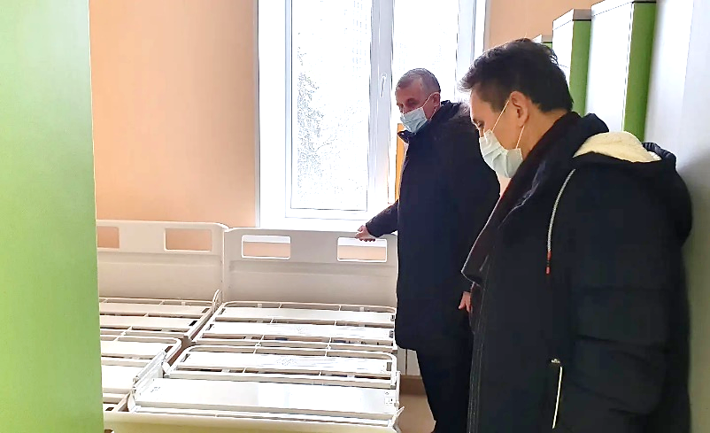 В городском округе Щелково построены поликлиника в Новом Городке и амбулатория в мкр Финский. По программе капитального ремонта и оснащения объектов здравоохранения в 2021 году:
- в учреждения здравоохранения округа поступило более 100 единиц новейшего оборудования, в том числе аппараты УЗИ, ЭКГ, эндоскопы, ИВЛ для новорождённых.
- Правительство Московской области выделило 18 новых автомобилей для неотложной помощи, и ещё 11 - для скорой.
- продолжается капитальный ремонт: Больницы на Краснознаменской улице.

ОБРАЗОВАНИЕ

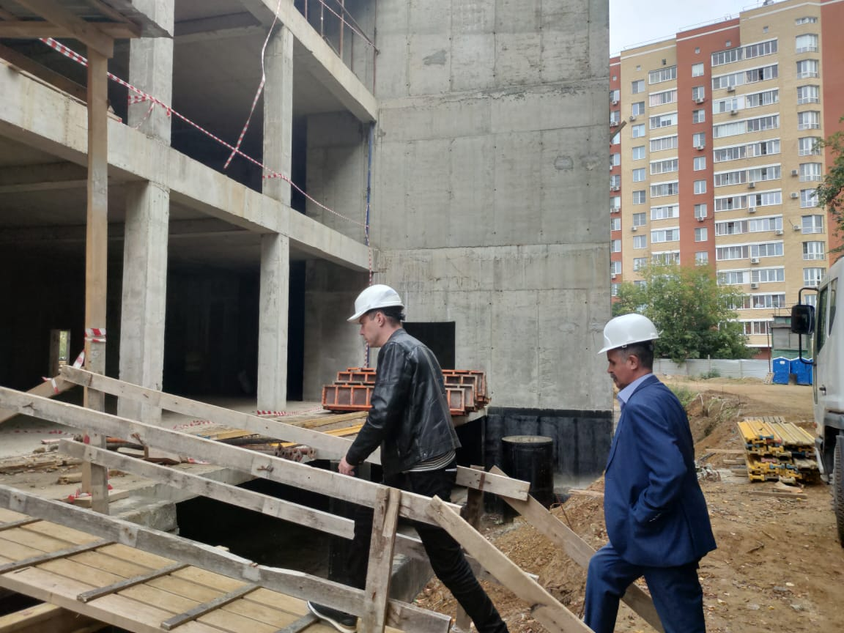В городском округе Щелково построена школа мкр Жегалово на 1100 мест и продолжается строительство школы мкр Финский на 825 мест, а также пристроек к школе №11 и кЛицею №7. По программе капитального ремонта и оснащения объектов образования в 2021 году: отремонтировано 32 учреждения, Загорянская школа №20 капитально отремонтирована. В 2022 году запланирован текущий ремонт в 35 учреждений и в
2 школах капитальный ремонт.

СПОРТ
В 2021-м открыли два современных скейт-парка в центре Щёлково и в Медвежьих Озёрах.
ЖКХ
В 2022 этом году продолжается реконструкция Щелковских межрайонных очистных сооружений.

ФОРМИРОВАНИЕ СОВРЕМЕННОЙ
КОМФОРТНОЙ ГОРОДСКОЙ СРЕДЫ
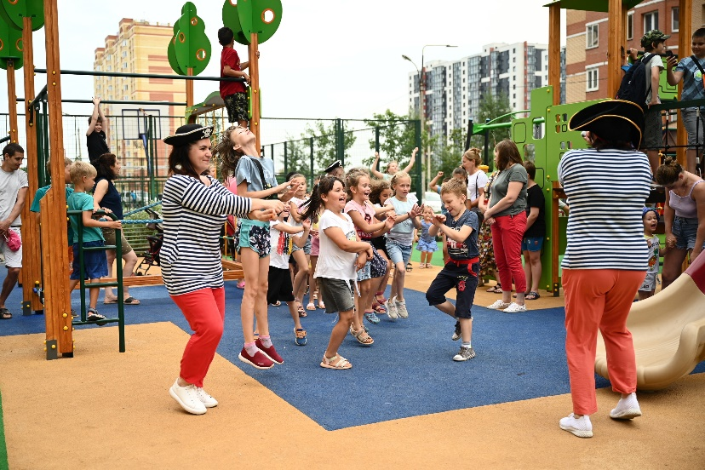В рамках программы «Формирование современной комфортной городской среды» и партийного проекта «Городская среда» совместно с Администрациями муниципальных образований, депутатами местных Советов, партийным
активом, общественностью взято
на контроль благоустройство дворовых территорий, детских и спортивных площадок. При решении этой задачи находимся на постоянной связи с жителями многоквартирных домов и по стараемся учитывать все их мнения и пожелания. В 2021 году комплексно благоустроенно 25 дворовых территорий. Благоустройство дворов и дальше останется нашим приоритетом.

РЕМОНТ ПОДЪЕЗДОВ
Что касается ремонта подъездов – это большая и очень нужная программа в Подмосковье. В городском округе Щелково – 167 подъездов отремонтировано в 2021г.
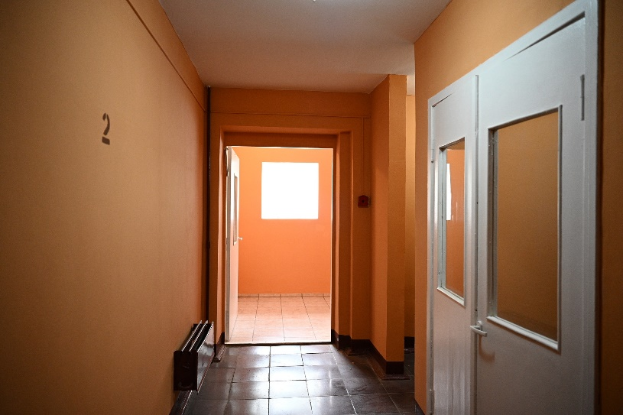 Мониторинг ситуации по ремонту подъездов в рамках программы «Мой подъезд» – одно из важнейших направлений работы проекта
«Формирование современной комфортной городской среды». Совместно с коллегами из фракции «ЕДИНАЯ РОССИЯ» Советов депутатов городских округов такую работу мы проводим на постоянной основе. Считаю, очень важно здесь иметь обратную связь с жителями. Будем и в дальнейшем продолжать вместе с депутатским корпусом, партийным активом держать на контроле ремонт городских подъездов и благоустройство придомовых территорий. Хорошее состояние подъездов в домах, благоустроенные дворы - это прежде всего комфортное проживание наших жителей.

КАПИТАЛЬНЫЙ РЕМОНТ МНОГОКВАРТИРНЫХ ДОМОВ
В городском округе Щелково 72 многоквартирных дома запланировано к капитальному ремонту в 2022 году, в 2021 капитальный ремонт произведён в 36 домах.
СТРОИТЕЛЬСТВО и РЕМОНТ ДОРОГ
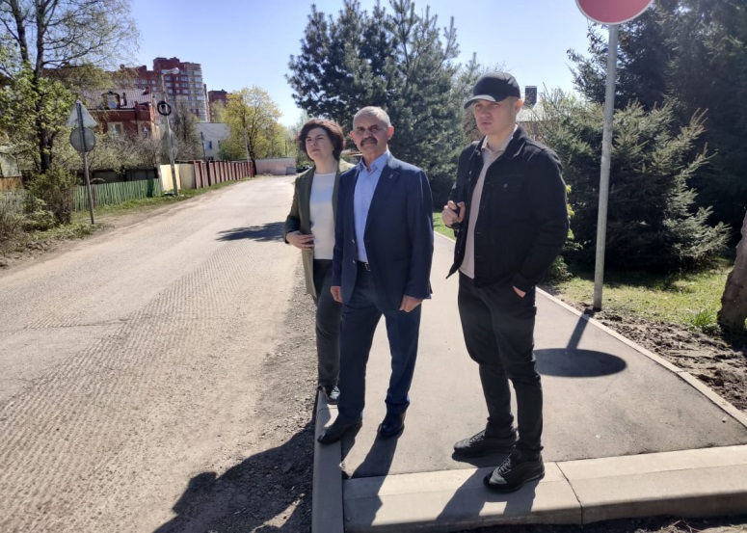Более 8000 ям отремонтированы на муниципальных дорогах за прошлый год, установлено почти 1500 дорожных знаков, 80 лежачих полицейских. Выполнены работы
по ремонту, строительству тротуаров и пешеходных переходов протяжённостью более 8 км. В 2022-м планируется отремонтировать более 40 километров дорог, обустроить шесть новых тротуаров. Продолжится приведение в порядок подъездов к СНТ и участкам многодетных семей. Более 40 тысяч квадратных метров грунтовых дорог будут переведены в щебень.

Уважаемые избиратели!
Важной составляющей депутатской деятельности была и остается непосредственная работа с избирателями.
За прошедший год совместно с депутатами Советов депутатов городских округов Балашиха и Щелково – членами фракции «ЕДИНАЯ РОССИЯ» проведено:
- 719 встреч с жителями избирательного округа во дворах, в школах и на предприятиях;
- в Балашихе – 419;
- в Щелково – 300;
- только в период избирательной кампании мы провели с нашими избирателями 398 встреч.
Все просьбы, жалобы и предложения жителей городских округов были взяты на личный контроль. Часть из них уже решена, по другим - ведется конкретная работа. Многие пожелания избирателей учтены при формировании наказов на 2022 год. Встречи с жителями позволяют получать оперативные и более точные данные о состоянии дел в домах и в микрорайонах, существующих проблемах и оперативно принимать меры по их решению. В основном жители обращались по вопросам благоустройства и освещения дворовых территорий, ремонта подъездов, использования не по назначению жилых помещений, оказание материальной помощи и другим. Совместно с Администрациями городских округов практически все вопросы удалось решить.
Безусловным приоритетом законотворческой деятельности было и остается выполнение наказов избирателей, повышение уровня благосостояния и улучшение качества жизни граждан.
Эта работа была выстроена в тесном взаимодействии с Правительством Московской области, Московской областной Думой, органами местного самоуправления и фракциями «ЕДИНАЯ РОССИЯ» в Советах депутатов городских округов.
В поле зрения депутатов традиционно остается социальная политика и адресная социальная помощь, сохранение всех социальных обязательств со стороны государства по отношению к пенсионерам, молодежи, инвалидам и бюджетникам.
Ежегодно Московской областной Думой принимается Закон «О дополнительных мероприятиях по развитию жилищно-коммунального хозяйства и социально-культурной сферы» на соответствующий год. В данный Закон входят мероприятия, которые являются реализацией наказов избирателей, полученных депутатами в своих территориальных округах по следующим направлениям: образование, здравоохранение, культура, спорт, помощь жителям, попавшим в трудную жизненную ситуацию.
Для реализации ваших наказов за отчетный период по данному Закону мною направлено в избирательный округ 5 млн. рублей.
Городской округ Щелково – 2 млн 500 рублей. Основные денежные средства направлены:
- в Щелковскую станцию скорой медицинской помощи – 400 тысяч рублей на приобретение мебели;
- в Щелковскую станцию переливания крови - 1 млн. 700 тысяч рублей на приобретение автомобиля;
- 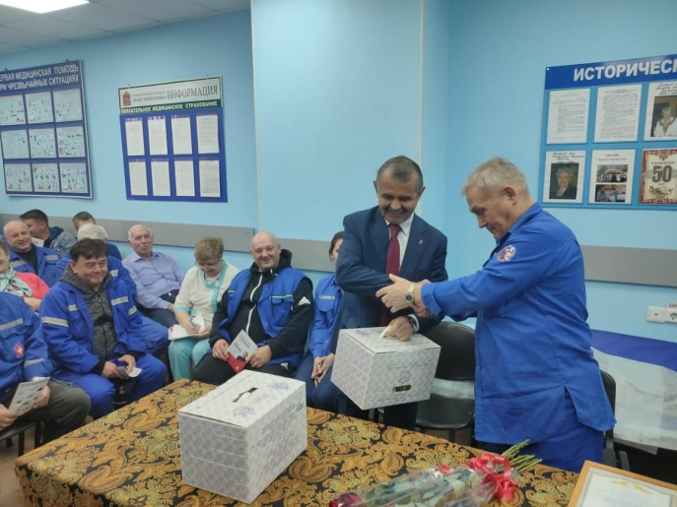на оказание материальной помощи малоимущим семьям и малоимущим одиноко проживающим гражданам, находящимся в трудной жизненной ситуации – 400 тысяч рублей, которую в прошлом году получили 49 жителей городского округа Щелково.

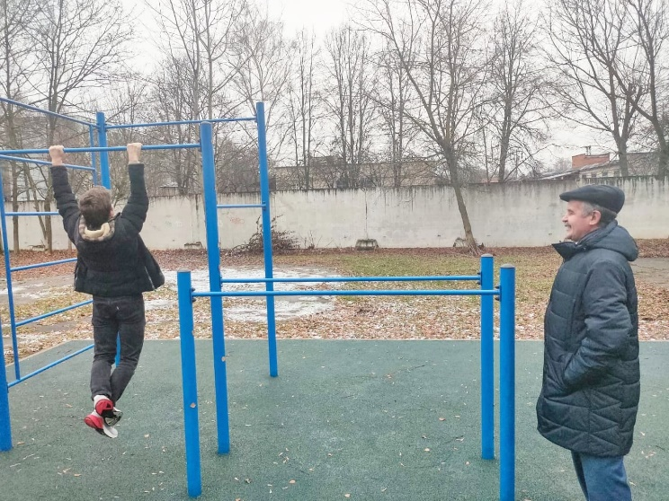 В 2021году в городском округе Щелково реализовано 3 проекта инициативного бюджетирования. В процессе реализации конкурса заменены оконные блоки и построена спортивная площадка на территории средней общеобразовательной школы № 13 имени В. А. Джанибекова, произведена замена напольного покрытия в Лицее № 14 имени Ю.А. Гагарина, приобретена мебель и оргтехника для Щелковской гимназии № 6. Важно то, что к участию в конкурсе активно привлечены жители муниципальных образованиях, голосуя за проекты на портале «Добродел», именно они выбирают победителей.

На наказы избирателей в 2022 году в Щелково направлено – 850 тысяч рублей:

- в детскую поликлинику №2 Щелковской областной больницы – 350 тысяч рублей;
- помощь оказавшимся в трудной жизненной ситуации – 500 тысяч рублей.

Участие в волонтерской работе.

Московская область занимает одну из лидирующих позиций в стране по вакцинации населения.
На сегодняшний день уровень коллективного иммунитета в Подмосковье достиг 70%. Но ситуация с заболеваемостью остается крайне нестабильной и до нормализации положения дел еще далеко.
В 2021 году большое внимание уделялось информационной работе среди населения городских округов по проведению вакцинирования жителей, а также дальнейшему развитию волонтерского движения. В волонтерском движении в Щелково принимают активное участие 150 человек . К этой работе активно подключились местные отделения Партии «ЕДИНАЯ РОССИЯ» и «Молодой Гвардии» городских округов Балашиха и Щелково, а также депутаты – члены фракции «ЕДИНАЯ РОССИЯ».
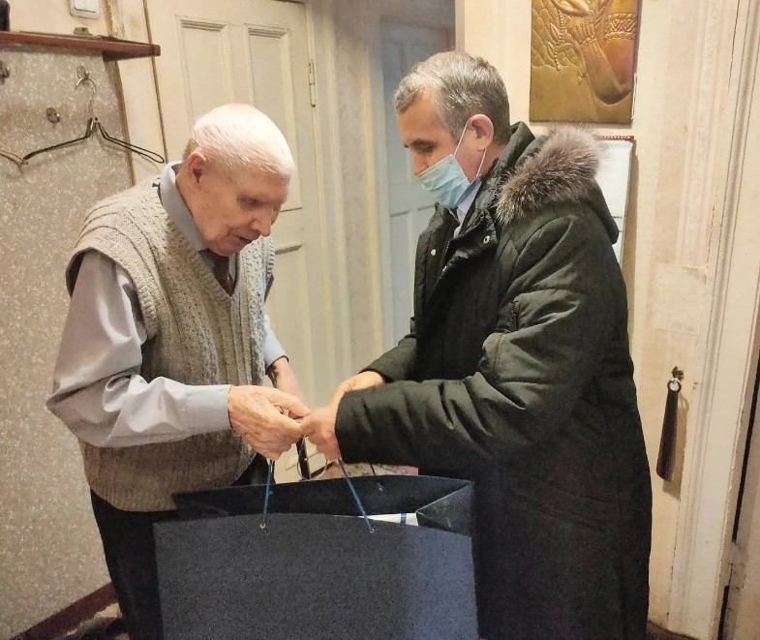 С самого начала пандемии все депутаты-единороссы как в Балашихе, так и в Щелково работают в составе волонтерских штабов. Я являюсь членом щелковского волонтерского штаба.
В прошлом году передано медицинским организациям, ветеранам, людям старшего поколения, многодетным семьям около 2-х тонн меда.
На постоянной основе оказывается психологическая поддержка и даются различного рода консультации жителям городских округов. Особое внимание в этот период мы уделяли оказанию помощи людям старшего поколения, ветеранам Великой Отечественной войны, находящимся на самоизоляции, многодетным семьям, врачам.
Совместно с депутатами организовываем закупку и доставку продуктов, лекарств и средств индивидуальной защиты для нуждающихся, помогаем с транспортом и сами также лично ходим «по домам». За это время мы посетили 45 жителей городского округа Щелково. На постоянной основе я лично взял шефство над 10-ю ветеранами Великой Отечественной войны.
Конечно, на переднем крае борьбы с пандемией коронавируса были и остаются медицинские работники. Борьба с эпидемией еще не закончилась, на этом пути предстоит еще многое сделать. Сплоченный труд коллективов наших медицинских учреждений дает нам веру и надежду, что мы со всем справимся. Я благодарен всем медицинским работникам избирательного округа за командную, самоотверженную работу при оказании медпомощи в условиях пандемии, сопряженной с риском для жизни.
Совместно с муниципальными депутатами мы старались всецело оказывать помощь и поддержку медицинским учреждениям. К Новому году врачам вручено 350 сладких чайных наборов.
Отсиживаться в кабинетах мы не собирались, и не будем в дальнейшем.
Уважаемые избиратели!
В условиях пандемии коронавируса, мы оперативно перестраивали формы своей работы с жителями. Это касалось и личных приемов жителей и проведения встреч с нашими избирателями.
Наряду с очными приемами взаимодействие с избирателями осуществлялось и в дистанционном формате. Обращения жители могли передать через электронную почту, телефон, социальные сети – любым удобным для них способом.
Такой формат общения себя оправдал и вошел в практику нашей работы. Удалось наладить в дистанционном формате взаимодействие с избирателями – все желающие жители могли передать обращения через электронную почту, телефон, zoom, skype, социальные сети – любым удобным способом. Такой формат общения был успешно апробирован и вошел в повседневную практику.
В Телеграм, на платформе ИЗБИРАТЕЛЬ-ДЕПУТАТ опубликовано 864 информаций о моей работе в избирательном округе в 2021 году, а также 134 публикаций и видеоматериалов в СМИ и более 4000 публикаций в разных социальных сетях.
В 2021 году мною совместно с городскими депутатами проведено 565 приемов граждан, из них на личный прием пришли – 454 гражданина, на сайт и через электронную почту обратилось – 50 человек, через сервис депутат онлайн поступило – 61 обращение.
Многие вопросы решались достаточно быстро, а были и такие, которые требовали детальной проработки и более длительного времени для решения.
К сожалению, формат отчета не позволяет рассказать о всех решенных обращениях.
Главное, то, что ни одно обращение не осталось без внимания и информирования жителей.
Сегодня время серьезных испытаний для страны, для Подмосковья и всех нас. Вы видите, какая сложная международная обстановка, не утихает пандемия, но история российского государства знает и более суровые времена лихолетья, войн, разрухи, голода. И всегда, во все времена проявлялся русский характер, несгибаемая воля к победе и сила духа.
Ситуация в Подмосковье стабильна и находится на контроле - все предприятия, в том числе и в нашем избирательном округе, продолжают работать, а система здравоохранения, находясь в напряженном режиме, справляется с поставленными задачами.
Уверенное преодоление кризисных явлений и успешное развитие во многом связаны с грамотным и четким руководством главы г.о. Балашиха Сергея Геннадьевича Юрова и главы г.о. Щелково Андрея Алексеевича Булгакова, выражением их принципиальной позиции.
Под руководством Глав в городских округах созданы сплоченные команды единомышленников. Исполнительная и законодательная власть работают в тесном, творческом контакте. Такое сотрудничество – залог нашего дальнейшего движения вперед.
Нам удалось организовать тесное и конструктивное взаимодействие по всем направлениям. Все намеченные планы и задачи мы отрабатываем системно и оперативно. Особенно это касается решения проблемных вопросов и выполнения ваших наказов.
Выражаю признательность и благодарность всем депутатам фракции – за активную работу, ответственное отношение к выполнению поставленных задач и проявленную инициативу.
Мы и дальше будем развивать наше сотрудничество и взаимодействие, совместную работу депутатов от Партии «ЕДИНАЯ РОССИЯ» всех уровней.
Благодарю администрации городских округов, руководителей управлений социальной защиты, здравоохранения, образования. При совместной работе и вашем непосредственном участии решаются, и в дальнейшем будут решаться многие проблемные вопросы, которые ставят перед нами жители муниципальных образований.
Отдельное спасибо руководителям общественных организаций. Под вашим началом объединены тысячи жителей округа, с которыми организована и проводиться крайне необходимая общественная и социальная работа. И конечно. огромная благодарность и большое спасибо активным, неравнодушным жителям городских округов.
Уважаемые избиратели!
Несколько слов о том, как я вижу свою работу в текущем году.
- прежде всего, совместно местными депутатами – единороссами и местными партийными организациями «ЕДИНОЙ РОССИИ», с Главами городских округов Балашиха и Щелково продолжать конкретную работу по выполнению наказов избирателей и инициативному бюджетированию;
- наша совместная работа с привлечением неравнодушных, активных жителей должна быть направлена на контроль по выполнению мероприятий, вошедших в адресный перечень Государственных программ реализация, которых предусмотрена в 2022 году. Это:

в Щелково:

- Программа «Экология и окружающая среда Подмосковья» на 2017-2026 годы»

- капитальный ремонт плотины на р. Любосеевка,

- рекультивация полигона ТКО «Сабурово»

- Программа «Образование Подмосковья»
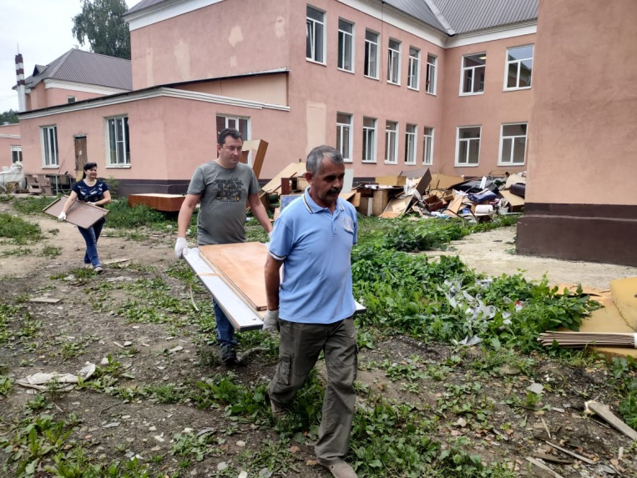
- Капитальный ремонт школ:

- СОШ № 20, п. Краснознаменский, ул. Толстого, стр. 1

- СОШ № 26, д. Ново, стр. 35

- Программа «Безопасность Подмосковья" на 2017-2024 годы

- Закупка быстровозводимого модульного здания для пожарного депо из легких металлоконструкций полной заводской готовности - мкр Потапово-3

- Программа "Формирование современной комфортной городской среды"

- Обустройство и установка детских игровых площадок:
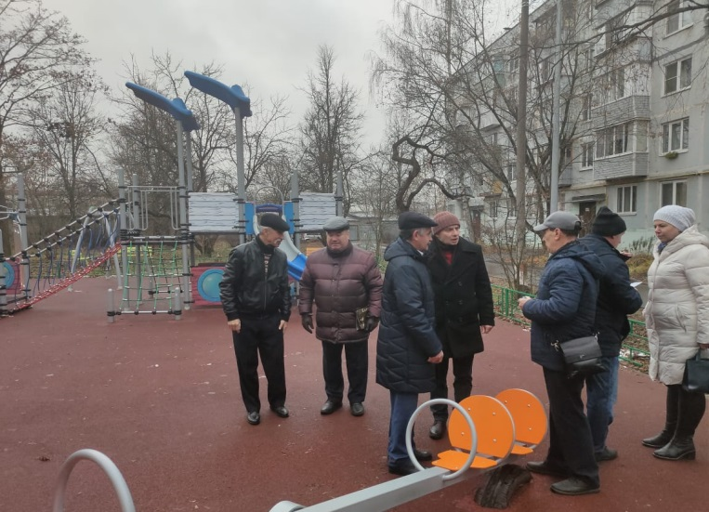
- д. Аксиньино, напротив дома №23;

- с. Душоново, за домом №2;

- д. Назимиха, ул. Осенняя;

- д. Байбаки;

- д. Сутоки.

- Устройство систем наружного освещения в рамках реализации проекта «Светлый город» по адресу:

- д. Огуднево – земельные участки выделенные многодетным семьям ул. Тихвинская, ул. Казанская,

- д.п. Загорянский ул. Ватутина (от пересечения с ул. Орджоникидзе до д. Оболдино) Устройство систем наружного освещения в рамках реализации проекта «Светлый город» по адресу: д. Борисовка,

- г. Щелково ул. Гагаринская.

- Комплексное благоустройство дворовых территорий по адресу:

- г.о. Щёлково, п. Новый Городок д. 19,20,21,22,23,24,25,26;
- г. Щёлково, ул. Чкаловская, д. 1, 3;
- г. Щёлково, ул. Сиреневая, д.5,5б;
- г. Щёлково, ул. Радиоцентра, д. 17, 18 корп. 1, 18 корп. 2;
- г. Щёлково, ул. Неделина, д.25, д.26;
- г. Щёлково, ул. Космодемьянская, д.4;
- г. Щёлково, ул. Центральная, д. 96 корп. 1, 2, 3, 92, 94;
- г. Щёлково, Проспект 60 лет Октября, д.5, д.7;
- г. Щёлково, ул. Советская, д.1а;
- г. Щёлково, ул. Беляева, д. 1, 3;
- г.о. Щёлково, д.п. Загорянский, ул. Димитрова, д.57,59, ул. Орджоникидзе, д.42,40,46;
- г. Щёлково, Фряновское шоссе, д. 64 корп. 1, 64 корп. 2, 64 корп. 3;
- г. Щёлково, ул. Комсомольская, д.24;
- г. Щёлково, ул. Комсомольская, д. 6;
- г. Щёлково, ул.Беляева, д.24а;
- г. Щёлково, ул. Неделина, д.16, д.17, д.18;
- г. Щёлково, 1-ый Советский переулок, д. 2А, 4, 4А;
- г. Щёлково, ул. Беляева, д.31,33;
- г. о. Щёлково, дер. Серково, д.1/5;
- г. Щёлково, ул. Сиреневая, д. 9 корп. 1;
- г. Щёлково, ул. Краснознаменская, д. 17 корп. 5;
- г. Щёлково, ул. Космодемьянская, д. 7 – Пролетарский пр-т, д. 11 – ул. Комсомольская, д. 16;
- г. Щёлково, ул. Пустовская, д. 16, 18 – 1-ый Советский переулок, д. 28;
- г. о. Щёлково, д. Медвежьи Озёра, ул. Юбилейная, д.8;
- г. Щёлково, ул. Ленина, д. 6,8;
- г. о. Щёлково, дер. Долгое Лёдово, ул. Академическая, д.1, 2, 3, 4, 5, 6;
- г. Щёлково, 1-ый Советский переулок, д. 6, 6А, 4Б;
- г. Щёлково, ул. Парковая д.3а
- г. Щёлково, ул. Комарова, д. 15 корп. 2, 15 корп. 3, 17 корп. 3;
- г. Щёлково, ул. Комарова, д.5,7,7/2, 3;
- г. Щёлково, ул. Комсомольская, д.18, 18а
- г. Щёлково, пл. Ленина, д. 1, ул. Советская, д. 54А;
- г. о. Щёлково, д. п. Загорянский, ул. Ватутина, д.100, 101;
- г. о. Щёлково, дер. Хлепетово, у д.12;
- г. о. Щёлково, д. Серково, д. 1Ас2;
- г. Щёлково, ул. Парковая, д.25, ул. Пушкина, д.19,21, ул. Шмидта, д.25;
- г. о. Щёлково, с. Трубино, д. 56;
- г. о. Щёлково, с. Петровское, д.26,27,29,75;
- г. о. Щёлково, р. п. Фряново, ул. Молодежная, д. 1, 2, 3, 4, 5;
- г. Щёлково, ул. Пушкина, д. 28, 30, 26, 24.

- Программа «Развитие инженерной инфраструктуры
и энергоэффективности»

- Капитальный ремонт ВЗУ N 3 со станцией обезжелезивания г. Щелково, ул. Центральная, 1-й и 2-й этапы

- Модернизация КНС "Соколовская", г. Щелково, в том числе ПИР

- Реконструкция Щелковских межрайонных очистных сооружений

- Капитальный ремонт сетей ТС, г. о. Щелково

- Выкуп сетей и КНС мкр. Богородский г. о. Щелково

- 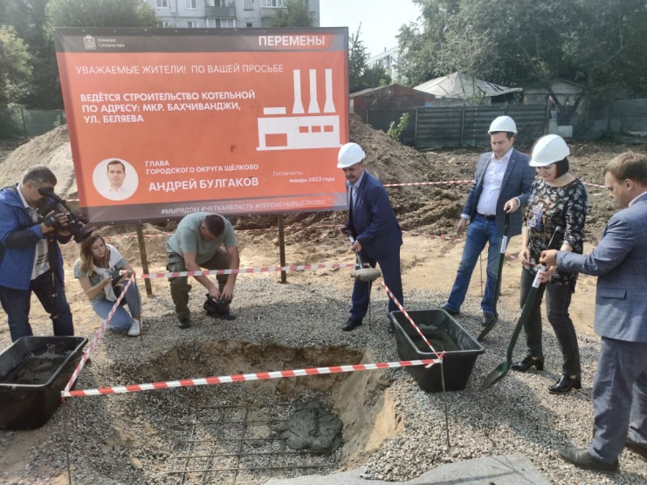Капитальный ремонт и техническое переоснащение здания муниципального автономного учреждения культуры городского поселения Щелково «Дворец культуры им. В.П. Чкалова» г. Щелково, ул. Супруна, д. 3, военный городок Щелково 3-4

- Строительство котельной мощностью 25МВт по адресу: г.п. Щелково, Щелково-4, ул. Беляева, в том числе технологическое присоединение и проектно-изыскательские работы

- Капитальный ремонт сетей ТС, г. о. Щелково

- Программа «Строительство объектов социальной инфраструктуры»

Строительство:

- 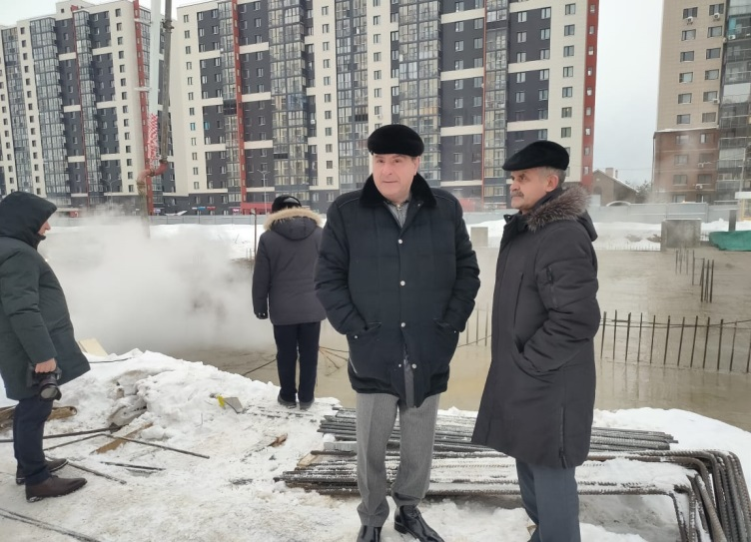детского сада на 220 мест по адресу: г. Щелково, ул. Школьная, вблизи МБОУ СОШ № 1
- нового корпуса СОШ № 11 им. Титова на 550 учащихся по адресу:
г. Щелково, ул. Институтская, д. 5 .
- Школы на 275 мест по адресу: г. Щелково, ул. Шмидта, д. 11,
- Школы на 825 мест по адресу: г. Щелково, микрорайон «Потапово-3А»

- Программа «Безопасность Подмосковья" на 2017-2024 годы»

- Оборудование объекта периметральным ограждением (204 п.м.) "Чкаловская общеобразовательная школа-интернат для обучающихся с ограниченными возможностями здоровья" - г. Щелково, ул. Рудакова, д.1А, стр.1

- Программа «Социальная защита населения Московской области»

- Государственное казенное учреждение социального обслуживания Московской области Семейный центр помощи семье и детям "Доверие", д. Алмазово - приобретение основных средств в целях предоставления социального обслуживания населения (Информационный терминал с программным обеспечением для всех категорий инвалидности)

- Программа «Здравоохранение Подмосковья»

Комплексный капитальный ремонт.

- Московский областной клинический противотуберкулезный диспансер», стационар для взрослых - Щелковский район, п/о Мишнево, деревня Сукманиха.

- 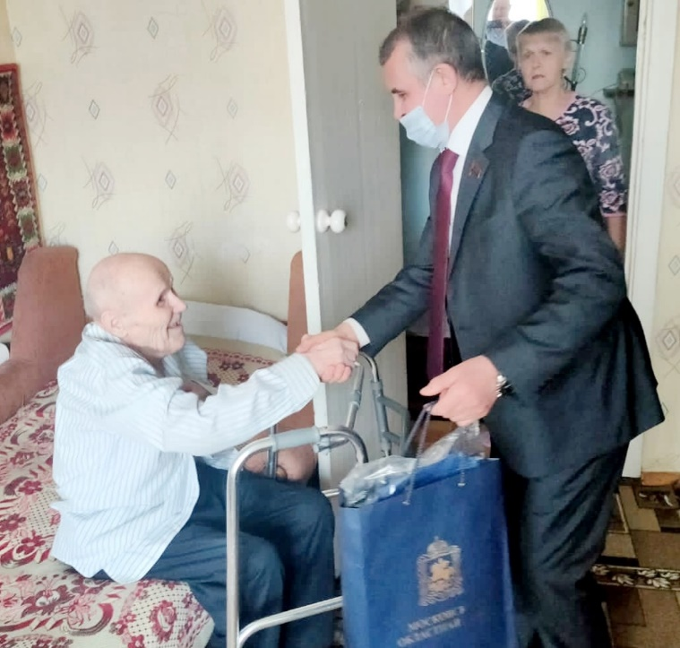на регулярной основе продолжу встречаться с различными категориями жителями избирательного округа для более глубокого и конкретного изучения вопросов и проблем, волнующих их, а также информировать их о своей работе и принимаемых решениях лично и через социальные сети;
- продолжу активное участие в волонтерской работе и оказании помощи нуждающимся: ветеранам Великой Отечественной войны, людям старшего поколения, многодетным семьям и всем, кому эта помощь необходима.
И в заключение, желаю всем удачи, сил, терпения и здоровья для того, чтобы все задуманное претворить в жизнь во благо процветания наших муниципальных образований и родного Подмосковья. Только совместными усилиями мы достигнем результатов в решении любых задач, которые стоят перед нами сегодня.

Еженедельно провожу приём граждан в пятницу по адресу: Московская область, г. Щелково, ул. Кооперативная, д. 20. Информацию о порядке и графике приема можно получить по телефону: 8 (496) 566-47-56, а также в газете «Время», в социальных сетях и на платформе «Избиратель-Депутат».

